день  недели,  дата | направление  деятельности | Ф. И. О.  воспитателя  (9193721081,  natali.sevostjanova2012@yandex.ru) | тема занятия | задания для обучающихся
Понедель  ник,  08.11.2021 | Личностное развитие. Основы социализации | Севостьянова  Наталья  Васильевна | Вместе – дружная  семья! | Здравствуй, правая рука!  Здравствуй, левая рука!  Здравствуй, друг!  Здравствуй, друг!  Здравствуй, здравствуй, дружный круг!  – Какими словами мы приветствуем друг друга каждый день?  – Какую семью называют дружной?  – Какими ласковыми словами мы называем друг друга?  – Что значит дружить?  1. Игра «Собери картинку»  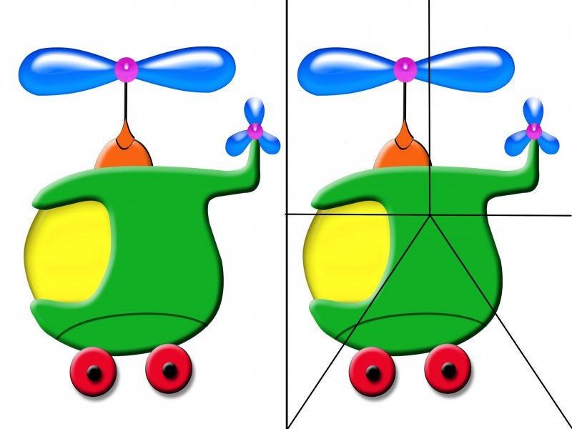  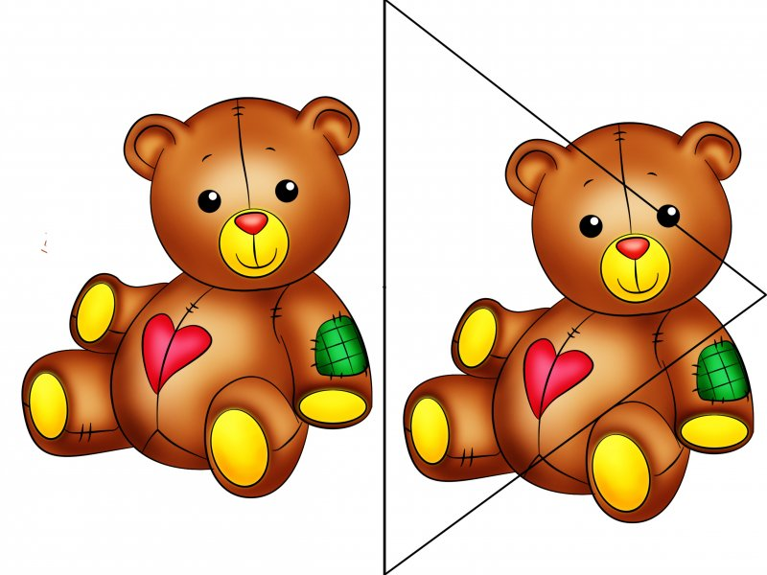  Дальше предлагается взять заранее разрезанную картинку, каждому по одному кусочку и понять что же там за рисунок.  – Что это у нас за рисунки?  – Мы поняли, что там изображено?  – Нет. Совсем не понятно, что это за различные части от рисунка. А сейчас, как настоящие друзья, поможем друг другу их сложить в один рисунок, ведь только так мы объединим наши кусочки, и получится целое изображение.  – Какие мы молодцы! Как настоящие друзья мы помогали друг другу в этом трудном задании. Вот и еще мы узнали, для чего нужны друзья. Они всегда помогут в трудную минуту.  2. Игра «Подари улыбку»  – Плохо быть одному и без друзей. С друзьями всегда веселей и интересней. А чтобы друзья хотели быть рядом, нужно уметь делать им приятное. Предлагаю поиграть в игру, которая называется «Подари улыбку».      Все по очереди берут улыбку любого цвета (заранее разложенные на столе), улыбаются и говорят друг другу: «Юля, я дарю тебе свою улыбку».  3. Игра «Паровозик дружбы»  – Я предлагаю отправиться в путешествие на «Паровозике Дружбы». Но если хоть один «вагончик» опустит руки, то «паровозик» не сможет ехать.  Образовав «паровозик», «ездим» по полянке, объезжаем кочки, переходим через мостик.  4.Игра «Мирилка»  – А бывает такое, что настоящие друзья ссорятся?  – А что нужно сделать, когда друзья поссорятся?  Нужно просто стать добрей  И мириться нам скорей!  Хватит нам уже сердиться,  Веселятся все вокруг!  Поскорей давай мириться:  – Ты мне друг!  – И ты мне друг!  Изготовление «Цветка дружбы»  По очереди выбираем лепесточек того или иного цвета и приклеиваем к кружку. Получится один разноцветный цветок.    – Какой красивый цветок у нас получился! Он похож на радугу. Мы молодцы!  Возьмитесь за руки и улыбнитесь друг другу.  – Мне очень приятно, что мы умеем дружить!
Вторник,  09.11.2021 | Основы  гражданского  и  патриотического  воспитания | Севостьянова  Наталья  Васильевна | Мои  документы | Просмотреть сюжет их мультипликационного фильма «Простоквашино» о том, как почтальон Печкин не отдал посылку коту Матроскину.  – Почему почтальон Печкин не отдал посылку коту Матроскину?  – А какой документ должен быть у персонажа мультфильма дяди Фёдора?  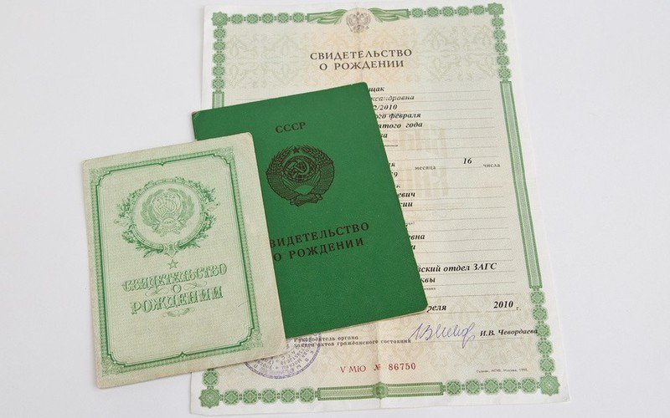  – Перед тобой лежит свидетельство о рождении. Рассмотри его. Свидетельство о рождении является самым первым документом человека. Его оформляют при рождении ребенка.  – Какие данные о человеке мы можем узнать из свидетельства о рождении?  – Запомни! Свидетельство о рождении необходимо человеку на протяжении всей его жизни!  Просмотреть сюжет их мультипликационного фильма «Простоквашино» о том, как дядя Федор заболел.  – Что случилось с дядей Фёдором?  – Куда нужно обратиться дяде Фёдору, чтобы поправить свое здоровье?  – Какие для этого необходимы документы?  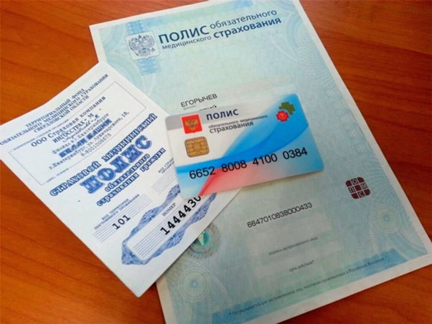  – Страховой медицинский полис тоже важный документ. Он дает право на получение бесплатных медицинских услуг: амбулаторное обслуживание в поликлинике, экстренную медицинскую помощь, бесплатное лечение в стационаре и т. д. Страховой медицинский полис выдается каждому гражданину независимо от того, работает он или нет. Полис получают в страховой компании, можно получить в поликлинике. Для получения полиса необходимо представить следующие документы:  – свидетельство о рождении,  – СНИЛС (страховой номер индивидуального лицевого счета).  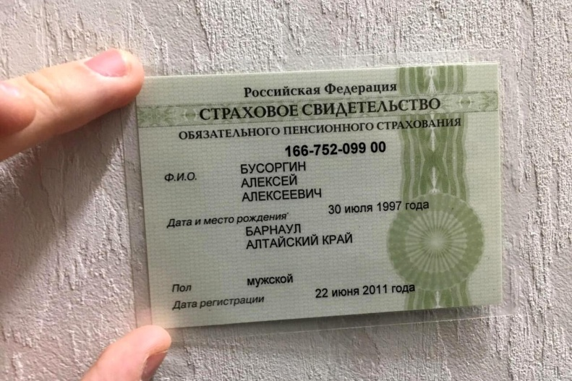  – СНИЛС (страховой номер индивидуального лицевого счета) получают в пенсионном фонде. СНИЛС необходим для упорядочивания сведений о человеке и о деньгах, которые перечисляются на его счет в счет будущей пенсии.  К документам нужно относиться бережно, хранить дома в специально отведенном месте. Во–первых, это необходимо делать для того, чтобы посторонние люди не завладели твоими документами. Во–вторых, в случае утери документов придется платить деньги за их восстановление. А это займет очень много времени.  – С какими основными документами познакомился?  – Какие из этих документов имеются у тебя?  – В каких жизненных ситуациях они тебе могут понадобиться?  – Как нужно относиться к документам? Почему?
Среда,  10.11.2021 | Физическое  развитие.  Основы  безопасной  жизне  деятельности | Севостьянова  Наталья  Васильевна | Царственная осанка –  залог  здоровья | Прочитать притчу:  – Однажды шли три странника. В пути их застала непогода. Они увидели дом, постучали. Им открыл хозяин и спросил:  – Кто вы?  – Здоровье, Любовь, Богатство. Впустите нас погреться.  – Жаль, но у нас только одно свободное место. Пойду, посоветуюсь с семьей, кого из вас впустить.  Больная мать сказала:  – Давайте впустим Здоровье.  Дочь предложила впустить Любовь, а жена – Богатство. Пока они спорили между собой – странники исчезли.  – Кого из странников впустил бы ты?  – Здоровье – это счастье в жизни любого человека. Не зря в народе говорят: «Деньги потерял – ничего не потерял, время потерял – много потерял, здоровье потерял – все потерял».  – А что значит быть здоровым?  – Чтобы узнать тему нашего сегодняшнего занятия, предлагаю отгадать загадку:  Быть здоровою должна  Наших школьников … (спина).  – Сегодня мы поговорим о правильной и красивой осанке.  – Представь двух молодых людей. Один молодой человек идет, сутулится, спина круглая, голова наклонена, ноги волочит, точно специально старается подошвы поскорее стереть. А вот другой: походка пружинистая, ступни легко отрываются от земли, торс прямой, плечи расправлены, голова приподнята. На кого приятней смотреть?  – Да, второй человек красив, статен.  – Стройные люди радуют глаз. Но дело не только в красоте. У стройного человека правильно сформирован скелет. При правильной осанке легче работает сердце и другие важные органы. Правильная осанка не дается человеку при рождении, а приобретается им. Она вырабатывается в детстве и юности, после 18–ти лет исправить ее недостатки очень трудно, потому что в детском возрасте хрящевая ткань в позвоночниках еще не заменилась костной. Поэтому все взрослые постоянно говорят: «Не горби спину. Сиди прямо!» Неправильная осанка делает спину кривой, некрасивой. Если в детстве приучиться держаться прямо, тогда и в старшем возрасте не будут мучить боли в спине и пояснице.  – Что же такое осанка?  – Осанка – это привычная поза непринужденно стоящего или сидящего человека.  – Правильная осанка в положении стоя означает, что плечи у нас слегка отведены назад, туловище выпрямлено. Когда мы сидим, хорошая осанка означает, что спина у нас прямая, а голова приподнята.  – На осанку влияет, прежде всего, позвоночник – осевой орган. Позвоночник – это не просто стержень нашего организма. Вместе со скелетом он служит для защиты внутренних органов от внешних повреждений.  – А кто имеет правильную красивую осанку?  – Правильную красивую осанку имеют балерины, гимнасты, фигуристы, фотомодели.  – Можно ли сказать, что у бабы Яги красивая осанка?  – Хочешь узнать какие правила нужно выполнять, чтобы твоя осанка была правильной и красивой?  – Для того чтобы сохранить правильную осанку, нам помогут советы Доктора Айболита  - Правильно сиди за партой.  - Занимайся спортом.  - Спи на жесткой постели.  - Соблюдай режим дня.  - Занимайся плаванием.  - Правильно переноси грузы.  - Правильно питайся.  - Следи за своей походкой.  Поиграть в игру «Кто лучше пройдет».  Ребенок проходит с небольшой подушкой на голове.  – Из – за неправильной осанки может развиться сколиоз. Начинается такая болезнь, как правило, в 8 – 10 лет. Лечится долго, иногда даже в больнице. Позволяет держать осанку позвоночник – основной стержень тела. Он проходит посередине спины. Это гибкий ствол, составленный из 33 костей – позвонков.  – Что же такое сколиоз?  – Сколиоз – это искривление позвоночника.  – Послушай сказку о сколиозе.  Сказка о Сколиозе  В одной ужасной стране – стране Болезнии высоко в Горбатых горах жил – был очень вредный и злой колдун Сколиоз. Он был очень маленького роста, у него был большой горб и очень длинные руки. Но самым неприятным в нем было его лицо: всегда угрюмое и нахмуренное, зеленоватого цвета с красными глазами, наверное, от злости. Сколиоз никогда не улыбался и не смеялся, и терпеть не мог человеческие улыбки и смех.  Когда он вылетал из своего логова и пролетал над человеческими поселениями, то надевал на себя шапку – невидимку, и поэтому никто из людей его никогда не видел. Но когда Сколиоз слышал человеческий смех, или видел, как люди улыбаются, то ему казалось, что они смеются над ним, над его некрасивой внешностью. Из – за этого он ненавидел всех людей! Особенно он ненавидел красивых, стройных и здоровых людей.  Думал он, думал и придумал, как навредить людям. Он сварил колдовское зелье, которое делало людей похожих на самого Сколиоза. Сколиоз брызгал зельем на спину людям, и у них постепенно искривлялся позвоночник, вырастал горб, руки опускались ниже колен. Люди переставали улыбаться и смеяться. Конечно, когда имеешь такую фигуру, то не до смеха.  И в наши дни злой колдун Сколиоз летает невидимкой среди людей и брызгает на них свое зелье.  Но не на всех действует это зелье! Оно совершенно не действует на спортсменов и на людей, которые всегда следят за своей осанкой.  – Задумайся, а на тебя подействует зелье Сколиоза?  – Почему?  Корень, ствол у дерева –  Жизни всей источник,  Жизни ствол у человека –  Это позвоночник.  Сделав выводы теперь,  Вы держитесь твердо.  Чтобы по земле шагать  Вам с осанкой гордой.  – Следи за своей осанкой!  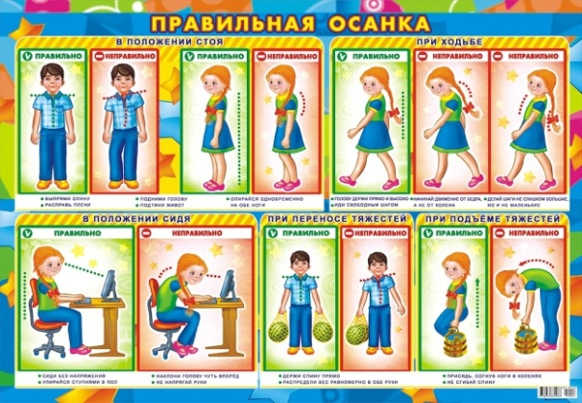  Ответить на вопрос: на каком рисунке изображен мальчик с правильной осанкой?  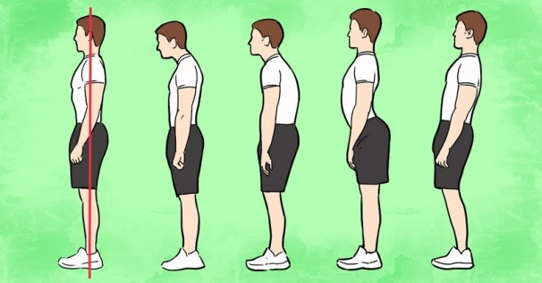
Четверг,  11.11.2021 | Трудовое  воспитание | Севостьянова  Наталья  Васильевна | Кухонные  принадлеж  ности | – Что изображено на картинках?  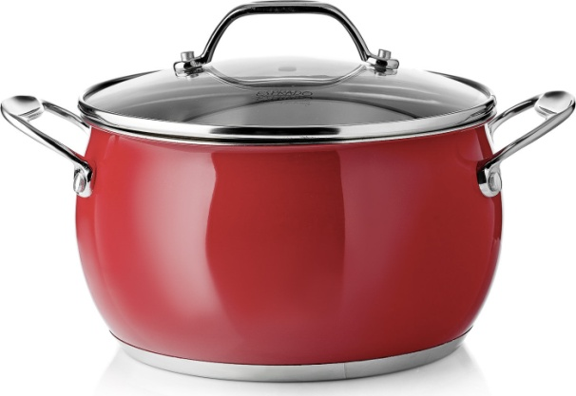  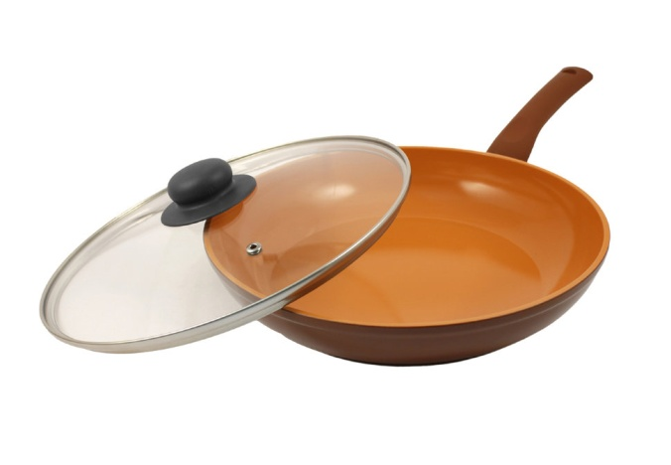  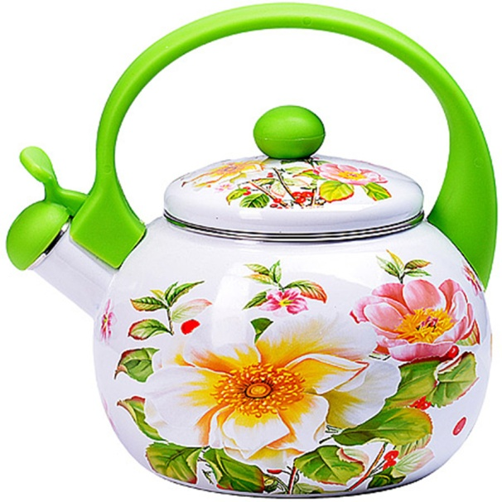  – Как называются эти предметы вместе?  – Где в доме мы будет пользоваться кухонной посудой?  – На кухне еще нужны и другие предметы, с которыми мы сейчас познакомимся.  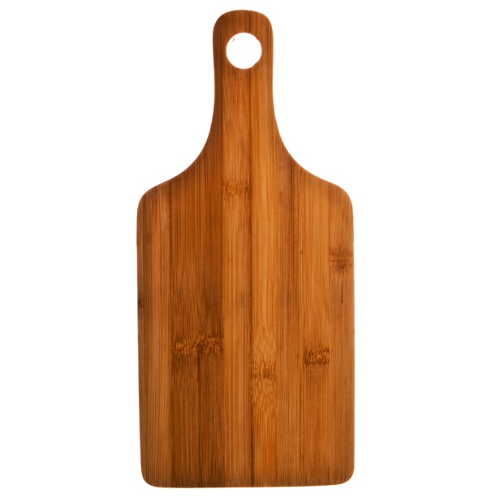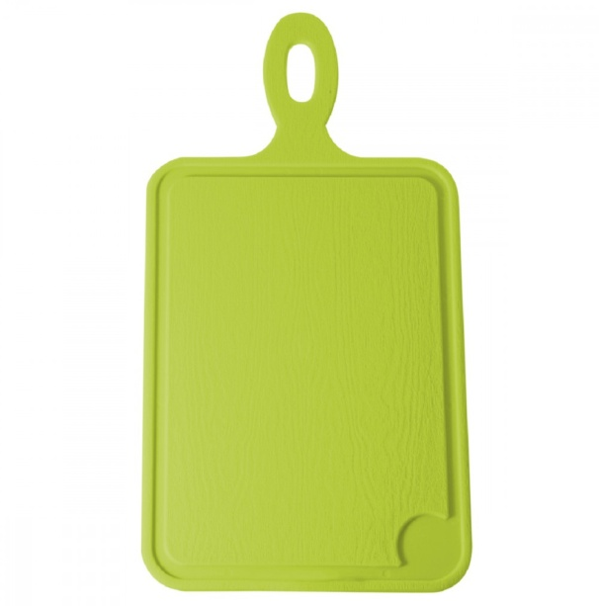  – Это разделочная доска. Она может быть деревянной и пластиковой.  Разделочная доска – это кухонная принадлежность, которая применяется в качестве подложки при разрезании и рубке пищевых продуктов, а также используется как подставка под горячую посуду или поднос для еды.  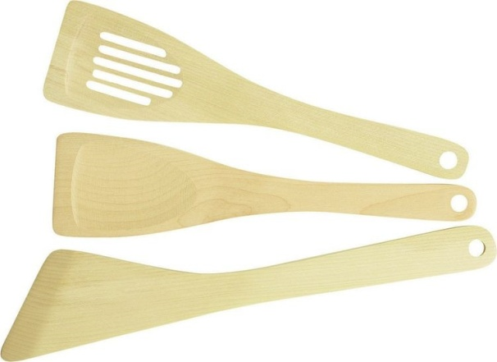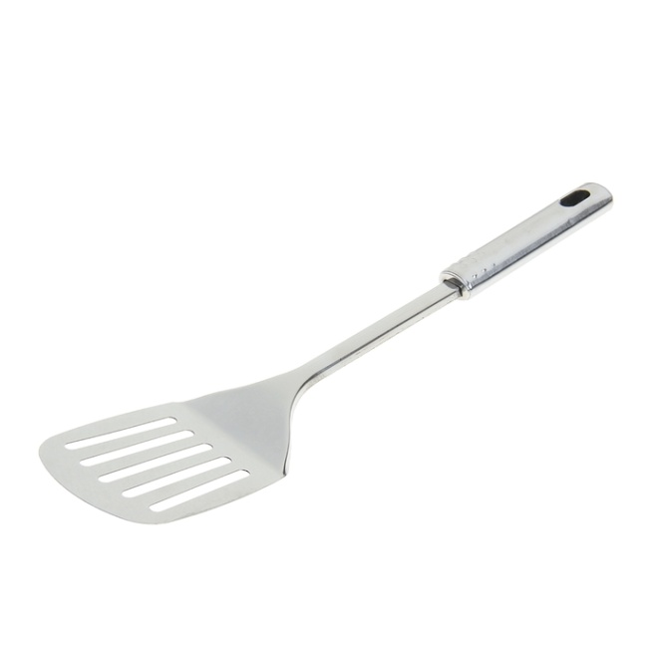  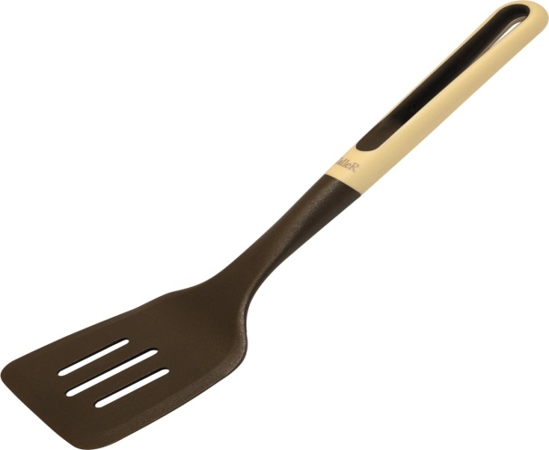  – Это лопатка. Лопатки изготавливают из разного материала. Они бывают с прорезями и без. Основное предназначение этой кухонной принадлежности – переворачивать пищу во время готовки на сковороде.    – Эта большая ложка с длинной ручкой называется половник. В народе ее называют «поварешка». Используется она для разливания супов, компотов и другой пищи из посуды для приготовления (кастрюли) в посуду для употребления еды (тарелки, кружки).  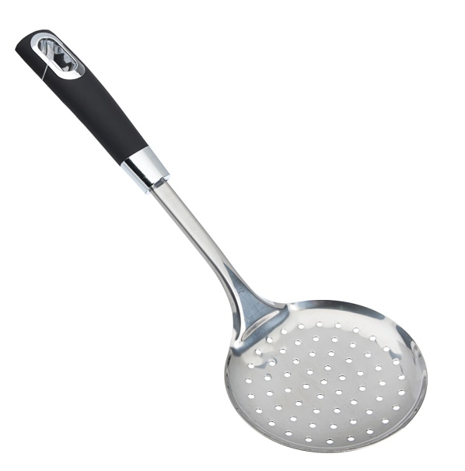  – Большая ложка с отверстиями называется шумовка. Она нужна для того, чтобы доставать готовую еду (пельмени, вареники, котлеты) из кастрюли или сковороды, давая стечь жидкости и жиру.  – Это все кухонные принадлежности.  Работа с предметными картинками.  – Сейчас проверим, как ты запомнил кухонную принадлежность. У тебя на столе лежат предметные картинки. Разложи их перед собой в один ряд. Я буду называть кухонный инвентарь, а ты мне будешь показывать его изображение.  Раскрасить предметы. Сказать, как эти предметы называются, для чего они нужны.  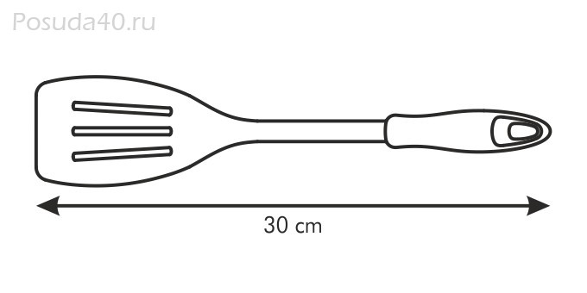  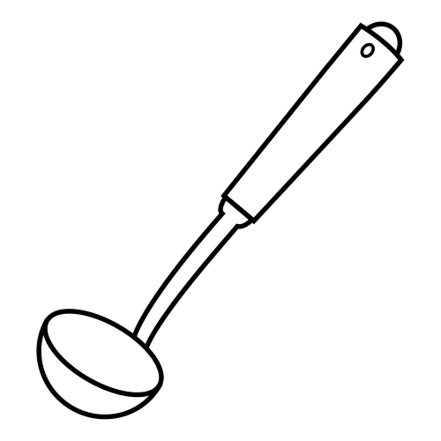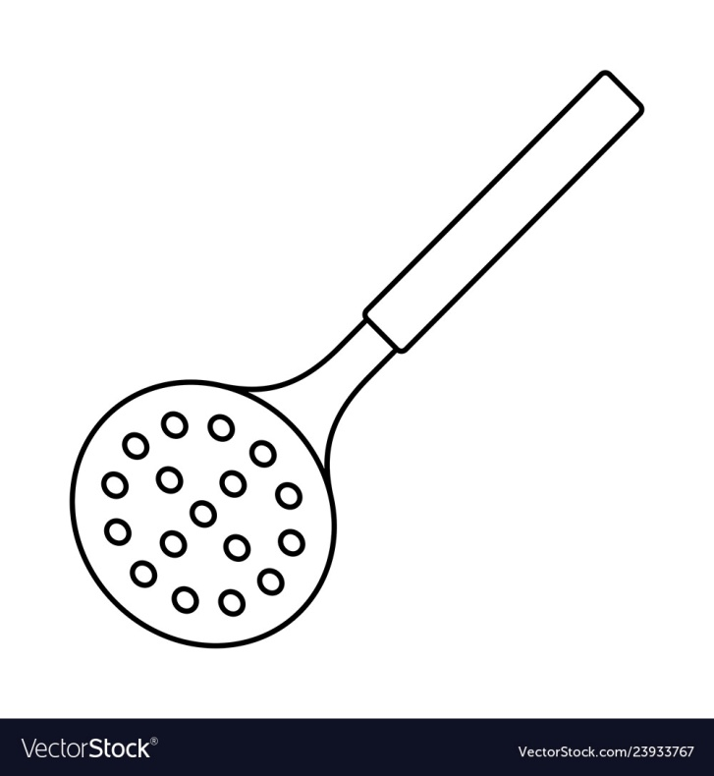  – С какими предметами мы сегодня познакомились?  – Как эти предметы можно назвать одним словом?
Пятница,  12.11.2021 | Эстетическое  воспитание | Севостьянова  Наталья  Васильевна | Рисование на тему «Светофор» | Отгадать загадку:  Чтоб тебе помочь  Путь пройти опасный,  Горим и день, и ночь  Зеленый, желтый, красный.    – У светофора сигналы разного цвета. Какого цвета сигналы у светофора?  – Светофор устанавливает порядок на дорогах, управляет движением. Посмотри, у него всего три сигнала, но они очень важны. Три «глаза» – три приказа!  – Если светофор показывает нам красный сигнал, что это означает?  – Какого цвета сигнал светофора говорит нам о том, что мы можем перейти дорогу?  – А какого цвета сигнал светофора предупреждает нас о том, что надо приготовиться?  Игра «Сломанный светофор»  – Предлагаю отремонтировать сломанный светофор – расположить кружочки в той последовательности, в которой они должны быть на светофоре.  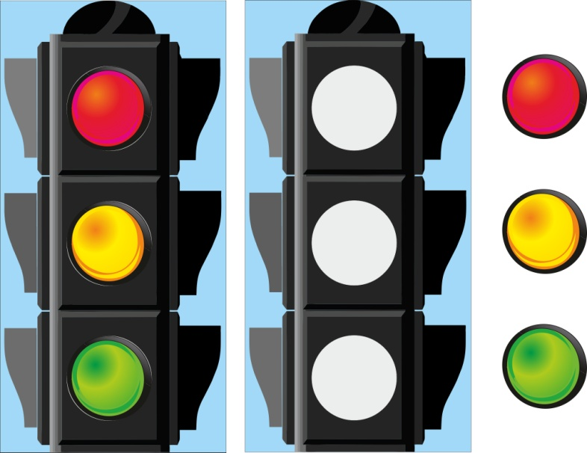  – Что я для тебя нарисовала?  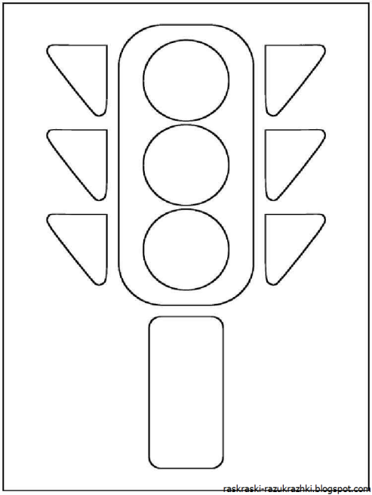  – Чего не хватает у моего светофора?  – Я не успела раскрасить сигналы. Прошу мне помочь и раскрасить сигналы светофора.  – Какой формы сигналы светофора?  Предложить ребенку обвести сигналы светофора по контуру движением руки. После этого предложить пальчиком в воздухе показать, какие круглые сигналы светофора.  Пальчиковая гимнастика  Один, два, три, четыре, пять.  Любят пальцы рисовать  Любят пальцы рисовать.  Один, два, три, четыре, пять  Практическая работа ребенка.  – Что мы сегодня рисовали?  – Сколько сигналов у светофора?  У дороги светофор  Мигает мне глазами.  Красный – стой!  Жёлтый – жди!  Зелёный – быстро проходи!

